История 6 класс на 16.05.2020.
Посмотреть ролик https://resh.edu.ru/subject/lesson/7922/main/289072/
§27 прочитать.
В тетради записать число, тему 
Выполнить задание.
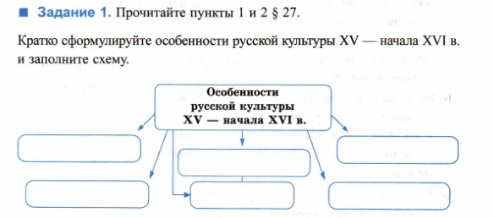
Заполните таблицу:
Важнейшие памятники русской культуры 14 – начала 16 вв.
Памятник | Время создания | Автор (если известен)

Задания в тетради сфотографировать и прислать в whatsapp на номер 8 987 006 58 12 до 16.00 18.05.2020

